SAJTÓKÖZLEMÉNY
Dorog, 2023. május 16.

Meglepődnél, milyen trendek illenek az utcaképbe!
A legújabb színpaletták a színtervező szemével

Csapd fel kedvenc lakberendezési magazinodat és képzeld el, hogy az enteriőr trendeket most a házad homlokzatán is kipróbálod! Így tett a színtervezőnk, Willy Spanring is, amikor megtervezte a legmenőbb 2023-as színpalettákat.

Gondoltad volna, hogy több, mint 30 éve léteznek különböző „trendelőrejelző” intézmények, csoportok? Na és azt, hogy 80%-os pontossággal megmondják a következő 3 év színtendenciáit? Persze nincs hozzá varázspálcájuk, olyan tényezőket vesznek ehhez figyelembe, mint a gazdaság, sport, vagy éppen a társadalmi változások.

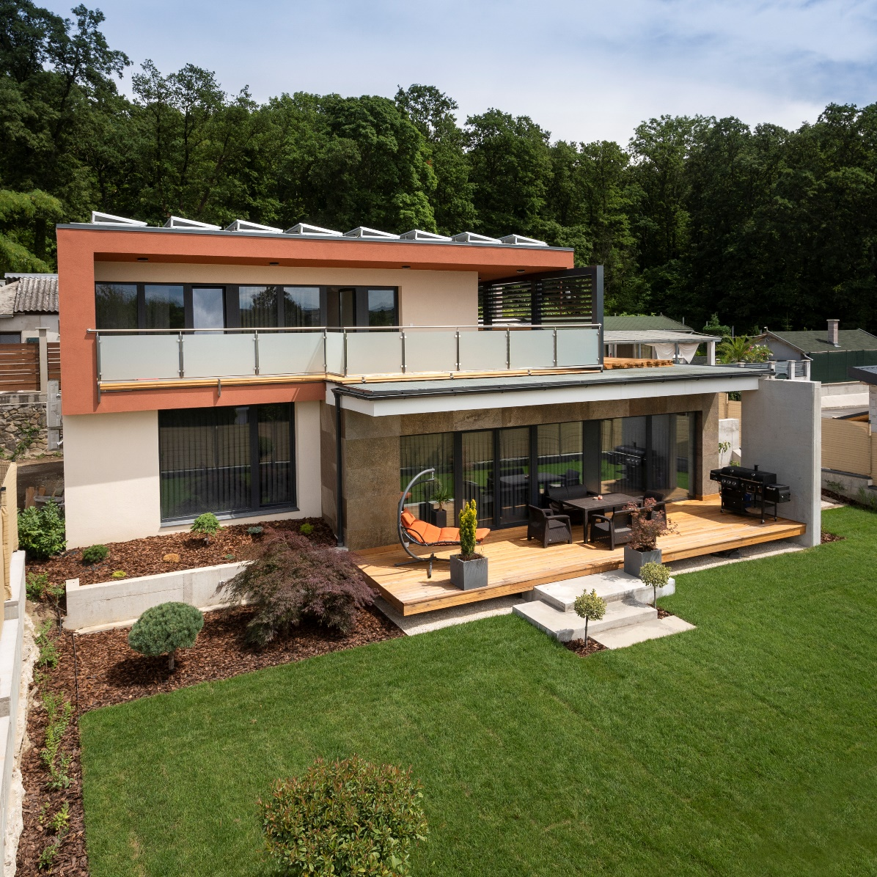

Mivel foglalkozik egy színtervező?

Willy Spanring az IACC (International Association of Color Consultants/Designers) színtanácsadási osztályvezetője, emellett a Baumit Szín- és Képzési Központ vezetője Ausztriában. A színelmélet, a színegyensúly és a tudományos elvek figyelembevételével tanácsot ad a szín- és anyagválasztásban, koncepciókat készít, az ő kreálmányai többek között a Baumit színpalettái is. Egy-egy paletta elkészítésekor az a feladata, hogy a legtrendibb színeket újrapárosítsa, harmóniákat alkosson, és ezeket az új színeket ajánlja az épületek homlokzati felhasználására is.

„A korábbi lakberendezési trendek tényleg csak a belső terek tervezésére vonatkoztak, mostanra viszont egyik-másik annyira népszerű lett, hogy az épületeken kültéri, homlokzati alkalmazásért kiált. Ilyen például a hygge: régen talán unalmasnak tűnt volna, most mindenki ezt az életérzést akarja.” – tanácsolja a színtervező.

A 2023-as trendek

Ki gondolta volna, hogy a dánok „új életérzés” trendje ekkorát megy a lakberendezésben? A kellemes otthoni hangulatot ők a tágas, letisztult terekhez kötik. Ide sorolják a romantikus beltéri világítást, a gyertyaégetés rituáléját is. Hygge: minden, ami minimalista és a fehér árnyalatokat fával kombinálja – a homlokzaton is! Persze az életérzés szerintük akkor lesz teljes, ha az időtöltésünk kellemes, nyugodtak vagyunk, ínycsiklandó ételeket fogyasztunk.

A boho is lakberendezési trendként indult, talán emlékszel rá még az ezredfordulóról. Kicsit „hippis” irányzat élénk színekkel, nagy mintákkal – bármilyen kiegészítőt elbírt, ami szokatlan, vintage, romantikus. Ez a harsányság köszön most vissza azokon a homlokzatokon, amelyek az erős narancs-piros árnyalatokat a fa különböző árnyalatival párosítják. Sikkessé (chic) pedig arany homlokzati elemekkel teheted.

A metál stílus gegje nem más, mint a különböző fényhatások és struktúrák keverése. Ez beltérben lehet egy ezüst lépcsősor, fém polcrendszer vagy egy nagy fényes falfelület – bármi, ami rendeltetésszerű a szobában, mégis több annál: tükröződik, kiugrik a térből és meghökkent. Mit szólnál egy platina külső falfelülethez akár a hőszigetelő rendszeren?

Az indusztriális vagy ipari lakberendezési stílus ennek pont az ellentéte, csupasz falfelületekkel játszik. Minden, amire azt hinnéd, hogy félkész, szándékosan tűnik fedetlennek: beton falak és padlók, szürkére mattított falrészek. Willy Spanring tippje kültéri vékonyvakoltként: kombináld egymással a hideg és meleg szürkéket!

„Mindenkinek vannak kedvenc színárnyalatai, amelyek végig kísérik a színválasztását a saját háza színének megválasztásakor is. Ilyen konformszín például a napsárga, a bézs. Én mégis mindenkit arra biztatok, hogy válassza a merészebb árnyalatokat, kísérletezzen a különböző trendekkel. Érezni fogja, melyik a nyerő!” – tanácsolja Spanring.

Neked melyik stílus áll közel a szívedhez?

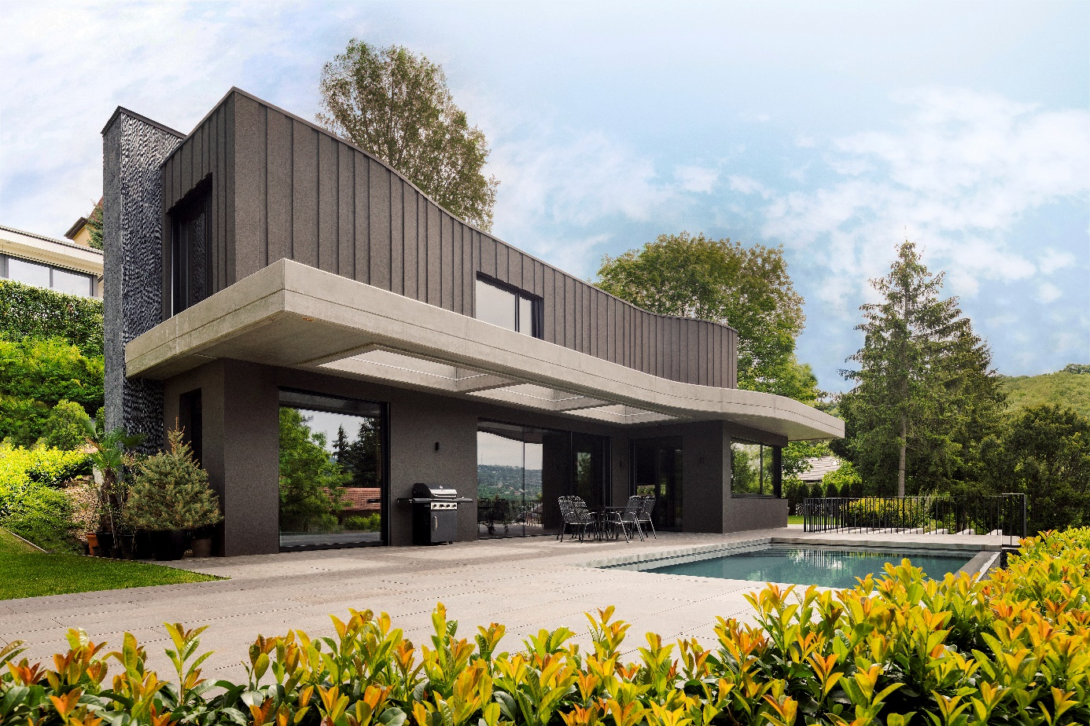
Fotó: Jaksa Bálint

